基本要求:

1、分组选题，每组2-3人；每个班级每个题目限制在2组。

2、可以自拟题目，自拟的题目需要经过老师审核通过。

3、每个题目不设最高要求。

4、根据数据分析、数据结构设计、算法设计、功能设计与实现的、界面设计、答辩情况以及实验报告等综合进行成绩评定。

5、答辩人从每个小组组内抽签决定，只能答辩人回答问题，回答问题的准确性直接影响到成绩。

6、要求实现一个具有界面的、功能完整的系统，并对其中的算法进行性能分析。

7、不限制编程语言，但根据专业课程设计及培养方案，软件班可以选择VC++，计算班可以选用JAVA，也可以自己选择熟练的语言。

8、完成本课程设计，需要查阅大量资料和文献，可以参阅知网的论文。

**数据结构课程设计题目**

1. 以华北电力大学计算机系的学生培养方案为基础，实现课程自动编排。要求课程编排结果具有合理性，学生也可以根据自己的实际需求，规划自己的课程。
2. 以某真实地区为数据源（自己选择），模拟一个类似百度或者高德的交通图导航系统，并与现有导航系统（例如：高德、百度等）进行对比分析。
3. 局域网布网及故障检测模拟。初始施工搭建局域网，由于操作失误，可能导致局域网中产生回路，需要快速检测出其中的所有回路，并且去除回路，以保证网络正常工作；在局域网使用过程中，当某线路出现问题时将导致网络传输故障，需要及时维修以保证网络畅通。
4. 资源管理器的模拟。要求：可考虑选择多种存储结构进行存储；文件及文件夹类型的属性要定义完整；按时间、类型等不同属性进行排序时，采用多种排序方法实现，并对每种算法的时间性能进行分析，并分析产生不同性能的原因；进行查找时，针对数据集特点选择最有效的查找算法。
5. 城市建设规划模拟。新建一个城市，需要规划若干社区、交通网络、一个医院、一个购物中心；请详细分析实际需求并进行规划模拟，使得规划方案尽可能合理。
6. 以汉藏语系为基础，描述其地域分布。要求：分析不同语言的亲属关系、衍生关系等各种关系，根据其地域分布分析民族关系血缘关系等。
7. 旅游线路优化。以一个城市的真实旅游景点（或风景线路）为基础，构建一套旅游线路图。要求：可以以最低成本参观每个景点；可以以最低成本走过每条线路；根据需要进行旅游线路优化。
8. 哈希表的应用—自拟
9. 给定学生及其所选课程的表，编写一个程序为他们安排考试日程。
10. 设计一个北京市旅游景点导游程序，要求所含景点不少于10个，为游客提供信息查询服务：能展示任意景点的信息、能显示任意两个景点之间的所有路径及时间/花费优化后路径排序。
11. 人脸匹配：在人脸识别程序中，通常有四个步骤：(1) 人脸检测Face Detection，即在图像中检测到人脸；(2) 人脸对齐Face Alignment, 将图中的人脸通过旋转等操作变换到正脸；(3) 人脸表示Face Representation，即选取脸部特定的Landmark形成人脸的特定表示，一般为高维特征向量；(4) 人脸匹配Face Identification，根据人脸表示特征，与已有人脸特征进行比较确定是谁。现在给定一个图像的人脸特征表达（128维），已知有40K个人脸特征及其对应的人名，设计一个人脸特征查找的算法，要求在30ms内返回结果。（提示：K最近邻图或哈希都是可能的选择之一）
12. 编写一个层次聚类算法，并设计自动划分类别的方法。

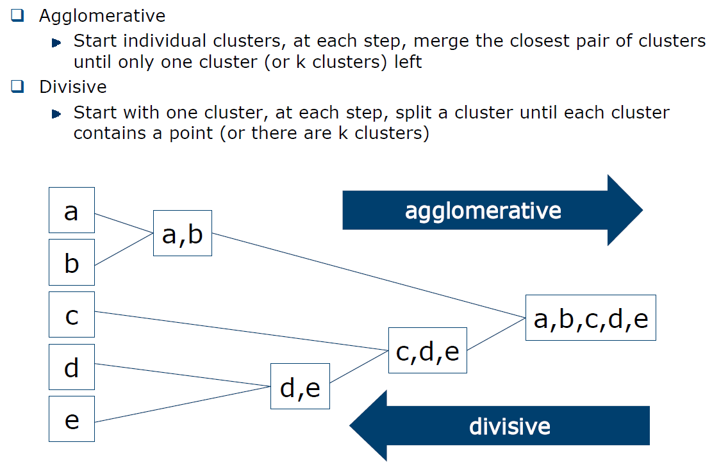

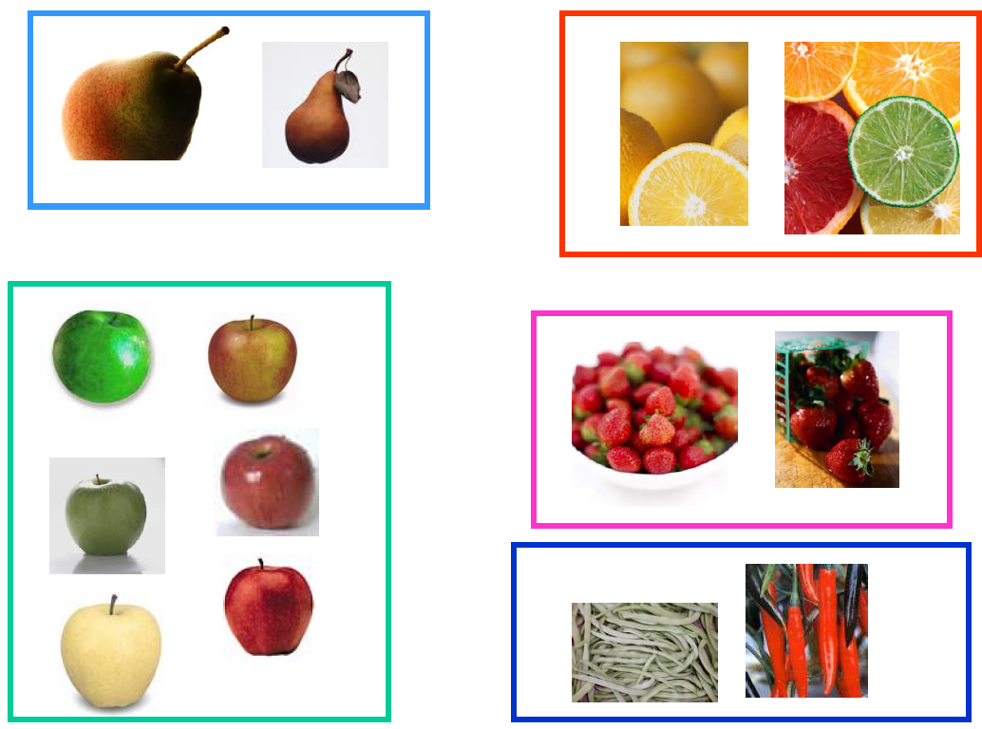

1. 假设我们在进行课程设计选题（好像真的是哦，不过是每人一组），规定每个同学只能选一个题且一个课题只能由一位同学完成。首先，由各位同学进行初选，每位同学可以选多个课题，并标记对该课题的中意程度($x∈[0,1]$)。在此基础上，请设计一个程序完成课题自动优化分配。